
บันทึกข้อความ
ส่วนราชการ สภ.สิชล จว.นครศรีธรรมราช โทร ๐๗๕-๕๓๖-๔๗๔

ที่ ตช.๐๐๒๓(นศ.)(๒).๓/823 วันที่ ๑๑ มีนาคม ๒๕๖๗
เรื่อง รายงานผลการทำลายอาวุธปืนของกลางประจำปี ๒๕๖๗

เรียน ผบก.ภ.จว.นครศรีธรรมราช

ตามหนังสือ กลุ่มงานสอบสวน ภ.จว.นครศรีธรรมราช ที่ ๐๐๒๓(นศ).๓/๗๐ ลงวันที่ ๒๕ ม.ค. ๖๗เรื่อง อนุมัติทำลายอาวุธปืนของกลางที่ศาลสั่งริบ โดยขั้นตอนและการปฏิบัติให้เป็นไปตามที่ สกบ.กำหนด แล้วรายงานให้ ภ.จว.นครศรีธรรมราช ทราบ นั้น
บัดนี้ สภ.สิชล ได้ดำเนินการทำลายอาวุธปืนของกลางที่ศาลสั่งริบแล้วร้อยแล้ว โดยมี ประธาน กรรมการ กรรมการ และกรรมการ/เลขานุการ ร่วมกันทำลายโดยการตัด การเผา และการกลบฝังดิน เสร็จสิ้น แล้ว เมื่อวันที่ ๗ มีนาคม ๒๕๖๗ เวลา ๑๐.๐๐ น. พร้อมทั้งนี้ได้แนบเอกสารที่เกี่ยวข้องมาแล้วด้วย จำนวน
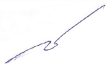
จึงแจ้งมาเพื่อโปรดทราบ

พ.ต.อ.
( บุญเชิญ ลิ่มประจวบพงษ์ ) ผกก.สภ.สิชล

บันทึกการทำลายของกลางอาวุธปืน
สถานีตำรวจภูธรสิชล
จังหวัดนครศรีธรรมราช
๗ มีนาคม ๒๕๖๗
บันทึกนี้จัดทำขึ้นเพื่อแสดงว่า วันที่ ๗ มี.ค. ๒๕๖๖ เวลา ๑๐.๐๐ น. ข้าฯ พ.ต.อ.บุญเชิญ ลิ่มประจวบพงษ์ ผกก.สภ.สิชล เป็นประธานกรรมการ พ.ต.ท.เกียรติก้อง หนูจันทร์ สว.(สอบสวน)ฯ สภ.สิชล เป็นกรรมการ ร.ต.อ.พจน์ ยอดพิจิตร รอง สว.(สอบสวน)ฯ สภ.สิชล และ ร.ต.อ.วีระศักดิ์ มะลิทอง รอง สว.(สอบสวน)ฯ สภ.สิชล เป็นกรรมการ และ ส.ต.ท.ณัฐวุฒิ กาลาสี ผบ.หมู่ (ป.)สภ.สิชล เป็นกรรมการ/ เลขานุการ ร่วมกันทำลายอาวุธปืนของกลางที่ศาลสั่งริบและพนักงานอัยการได้แจ้งผลคดีที่เกี่ยวกับทรัพย์สิน ของกลางให้พนักงานสอบสวนทราบตามระเบียบแล้ว ตามคำสั่ง กลุ่มงานสอบสวน ภ.จว.นครศรีธรรมราช ที่ ๐๐๒๓ (นศ).๓/๗๐ ลง ๒๕ ม.ค. ๖๗ ให้ทำลายของกลางอาวุธปืนที่ศาลสั่งริบ จำนวน ๑๙ รายการ ซึ่งไม่มี ประโยชน์ หรือมีไว้เป็นความผิดก่อนที่จะทำลายคระกรรมการได้ร่วมกันตรวจสอบของกลางอาวุธปืนทุกๆรายการแล้ว มีของกลางครอบ ถ้วนตามจำนวน ๑๙ รายการคณะกรรมการ ได้ร่วมกันทำลายอาวุธปืน โดยวิธีการตัด การเผาไฟ และการกลบฝังดินในที่ปลอดภัยแล้วอนึ่งในร่วมกันทำลายอาวุธปืนของกลางที่ศาลสั่งริบครั้งนี้ คณะกรรมการได้ร่วมกันตรวจสอบแล้ว ปรากฏ ว่าไม่ได้เบียดบังเอาทรัพย์สินไปเป็นประโยชน์ส่วนตัวหรือส่วนราชการแต่อย่างใด จึงบันทึกไว้เป็นหลักฐาน

(ลงชื่อ) พ.ต.อ ประธานกรรมการ
(บุญเชิญ ลิ่มประจวบพงษ์)

(ลงชื่อ) พ.ต.ท. กรรมการ
(เกียรติก้อง หนูจันทร์)

(ลงชื่อ) ร.ต.อ. กรรมการ
(วีระศักดิ์ มะลิทอง)

(ลงชื่อ) ร.ต.อ. กรรมการ
(พจน์ ยอดพิจิตร)

(ลงชื่อ) ส.ต.ท. กรรมการ/เลขานุการ
(ณัฐวุฒิ กาลาศรี)

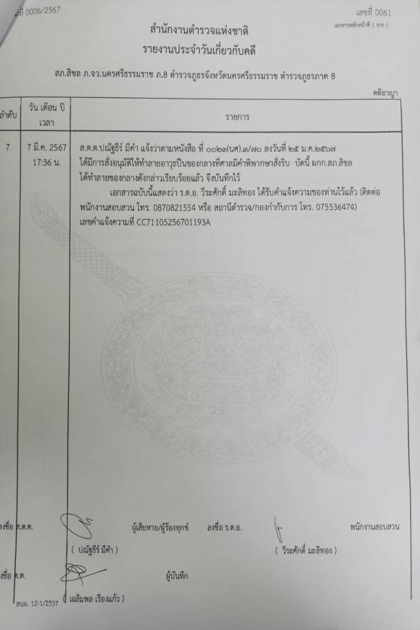

ภาพประกอบอาวุธปืน

ภาพตรวจอาวุธปืนก่อนทำลาย

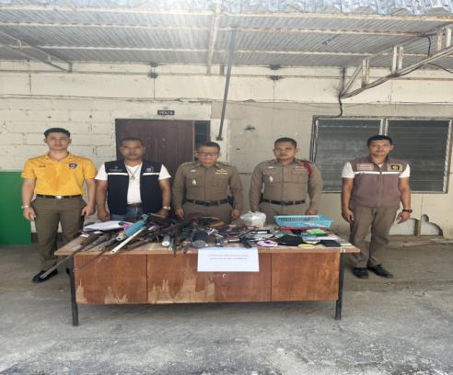

ภาพตัดทำลายอาวุธปืน

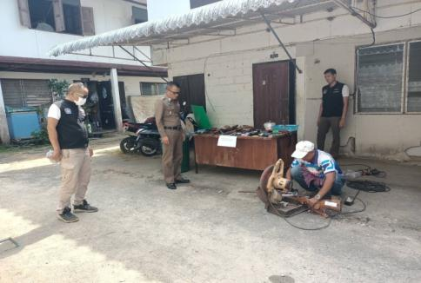
ภาพการเผาทำลาย

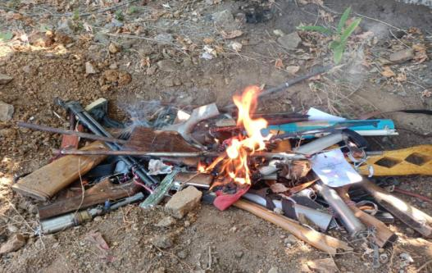

ภาพการกลบฝังดิน

